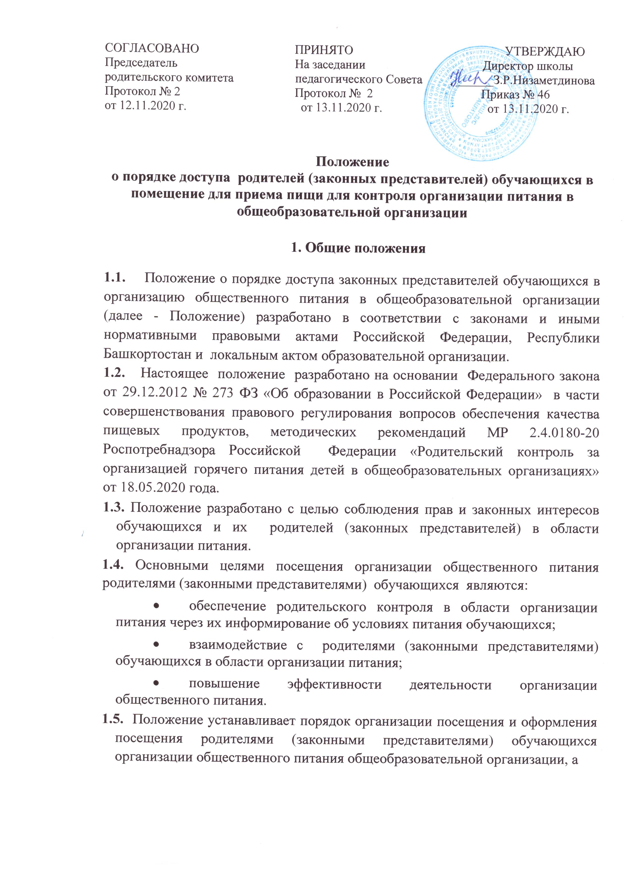

также права родителей (законных представителей) в рамках посещения организации общественного питания.

1.6. Родители (законные представители) обучающихся при посещении организации общественного питания общеобразовательной организации руководствуются применимыми законами и иными нормативными правовыми актами Российской Федерации, в, а также Положением и иными локальными нормативными актами образовательной организации.

1.7. Родители (законные представители) обучающихся при посещении организации общественного питания общеобразовательной организации должны действовать добросовестно, не должны нарушать и вмешиваться в процесс питания и не должны допускать неуважительного отношения к сотрудникам общеобразовательной организации, сотрудникам организации общественного питания, обучающимся и иным посетителям общеобразовательной организации.
1.8. Указанные в настоящем положении термины (законные представители, обучающиеся и пр.) определяются в соответствии с Законодательством Российской Федерации.

- Организация и оформление посещения

2.1. Родители (законные представители) обучающихся посещают организацию общественного питания в установленном Положением порядке и в соответствии с Графиком посещения организации общественного питания (Приложение № 1).

2.2. Посещение организации общественного питания осуществляется родителями (законными представителями) в любой учебный день и во время работы организации общественного питания (на переменах во время реализации обучающимся горячих блюд по основному меню и ассортимента дополнительного питания).

2.3. В течение одной смены питания каждого учебного дня организацию общественного питания могут посетить не более трех посетителей, родителей (законных представителей обучающихся). При этом от одного класса (на 1 перемене) посетить организацию общественного питания может только 1 родитель (законный представитель). Родители (законные представители) обучающихся из разных классов могут посетить организацию общественного питания как на одной, так и на разных переменах.

2.4. Родители (законные представители) обучающихся информируются о времени отпуска горячего питания по классам и имеют право выбрать для посещения как перемену, на которой организовано горячее питание для его
ребенка, так и любую иную перемену, во время которой осуществляется отпуск горячего питания.

2.5. График посещения организации общественного питания формируется и заполняется на каждый учебный день месяца на основании заявок, поступивших от родителей (законных представителей) обучающихся и согласованных уполномоченным лицом образовательной организации.

2.6. Сведения о поступившей заявке на посещение заносятся в Журнал заявок на посещение организации питания (Приложение № 2), который должен быть прошит, пронумерован и скреплен печатью и подписью директора образовательной организации.

2.7. Заявка на посещение организации общественного питания подается непосредственно в общеобразовательную организацию не позднее 1 суток до предполагаемого дня и времени посещения организации общественного питания. Посещение на основании заявки поданной в более поздний срок возможно по согласованию с администрацией общеобразовательной организации.

2.8. Заявка на посещение организации общественного питания подается на имя директора общеобразовательной организации и может быть сделана как в устной, так и в письменной, в том числе электронной, форме. Письменные заявки прикладываются к Журналу заявок на посещение организации питания.
2.9. Заявка должна содержать сведения о:

- желаемом времени посещения (день и конкретная перемена);

- ФИО законного представителя;

- контактном номере телефона законного представителя;

- ФИО и класс обучающегося, в интересах которого действует законный представитель.

2.10. Заявка должна быть рассмотрена директором или иным уполномоченным лицом общеобразовательной организации не позднее одних суток с момента ее поступления.

2.11. Результат рассмотрения заявки незамедлительно (при наличии технической возможности для связи) доводится до сведения родителя (законного представителя) по указанному им контактному номеру телефона. В случае невозможности посещения организации общественного питания в указанное родителем (законным представителем) в заявке время (не выполняются предусмотренные п.п. 2.2., 2.3. Положения правила посещения), сотрудник общеобразовательной организации уведомляет родителя (законного представителя) о ближайшем возможном для посещения времени. Новое время посещения может быть согласовано родителем
(законным представителем) письменно или устно.

2.12. Результат рассмотрения заявки, время посещения в случае его согласования, отражаются в Журнале заявок на посещение организации питания.

2.13. График посещения организации общественного питания заполняется на основании согласованных заявок.

2.14. Посещение организации общественного питания в согласованное

время осуществляется родителем (законным представителем) самостоятельно. Сопровождающий из числа сотрудников образовательной организации может присутствовать для дачи пояснений об организации процесса питания, расположения помещений в организации общественного питания и пр., и при наличии возможности для присутствия.

2.15. Родитель (законный представитель) может остаться в организации общественного питания и после окончания перемены для завершения ознакомления с процессом организации питания).
2.16. По результатам посещения организации общественного питания родитель (законный представитель) делает отметку в Графике посещения организации общественного питания. Родителю (законному представителю) должна быть предоставлена возможность оставления комментария (предложения, замечания) об итогах посещения в Книге посещения организации общественного питания (прошитой, пронумерованной и скрепленной подписью директора и печатью общеобразовательной организации) (Примерная форма книги – Приложение № 3).

2.17. Возможность ознакомления с содержанием Книги посещения организации общественного питания должна быть предоставлена органам управления образовательной организации и родителям (законным представителям) обучающихся по их запросу.

2.18. Предложения и замечания, оставленные родителями (законными представителями) в Книге посещения организации общественного питания, подлежат обязательному учету органами управления общеобразовательной организации, к компетенции которых относится решение вопросов в области организации питания.

2.19. Рассмотрение предложений и замечаний, оставленных родителями (законными представителями) в Книге посещения организации общественного питания, осуществляется не реже одного раза в месяц компетентными органами общеобразовательной организации (комиссией или советом по питанию и прочими органами) с участием представителей администрации общеобразовательной организации, родителей (законных представителей) обучающихся с оформлением протокола заседания.

2.20. На сайте общеобразовательной организации предусматривается возможность подачи Заявки на посещение организации общественного питания в электронной форме, и размещаются протоколы комиссий по рассмотрению предложений и замечаний, оставленных родителями (законными представителями) в Книге посещения организации общественного питания.

2.21. В целях осуществления родительского контроля и реализации прав, предусмотренных законодательством о защите прав потребителей, родителям (законным представителям) предлагается для заполнения «Примерная форма записи результатов родительского контроля» в книге отзывов и предложений, предусмотренной «Правилами оказания услуг общественного питания» (Приложение № 4).

- Права законных представителей

3.1. Родители (законные представители) обучающихся имеют право посетить помещения, где осуществляются реализация питания и прием пищи.

3.2. Родителям (законным представителям) обучающихся должна быть предоставлена возможность:
• наблюдать реализацию блюд и продукции меню;

- наблюдать полноту потребления блюд и продукции меню;

- ознакомиться с утвержденным меню питания на день посещения и утвержденным примерным меню;

- ознакомиться с информацией о реализуемых блюдах и продукции меню (о стоимости в рублях, фирменном наименовании продукции питания с указанием способов приготовления блюд и входящих в них основных ингредиентов, их весе (объеме), сведениях о пищевой ценности блюд);

- проверить температуру и вес блюд и продукции меню;

- реализовать иные права, предусмотренные законодательством о защите прав потребителей.

  - Заключительные положения

4.1. Содержание Положения доводится до сведения родителей (законных представителей) обучающихся путем его размещения в информационном уголке и на сайте общеобразовательной организации в информационно-телекоммуникационной сети общего пользования Интернет.

4.2. Содержание Положения и График посещения организации общественного питания доводится до сведения сотрудников организации общественного питания.

4.3. Директор назначает сотрудников общеобразовательной организации, ответственных за взаимодействие с родителями (законными представителями) в рамках посещения ими организации общественного питания (за их информирование, прием и рассмотрение заявок на посещение организации общественного питания, согласование времени посещения, уведомление родителей (законных представителей) о результатах рассмотрения заявки, ведение предусмотренной Положением документации).

4.4. Общеобразовательная организация в лице ответственного сотрудника должна:

- информировать родителей (законных представителей) обучающихся о порядке, режиме работы организации общественного питания и действующих на ее территории правилах поведения;

- информировать родителей (законных представителей) обучающихся о содержании Положения;

- проводить разъяснения и лекции на тему посещения родителями (законными представителями) обучающихся организации общественного питания;

- проводить с сотрудниками организации общественного питания разъяснения на тему посещения родителями (законными представителями) организации общественного питания;

4.5. Контроль за реализацией Положения осуществляет директор и иные органы управления общеобразовательной организацией в соответствии с их компетенцией.

Приложение № 1

График посещения организации общественного питания

месяц, год

Учебн | Посетитель | Согласованная | Назначение | Отметка о | Отметка
ый | (законный | дата и время | сопровождающег | посещении | о
день | представитель) | посещения (с | о (ФИО, |  | предостав
(дата) | ФИО | указанием | должность |  | лении
 | ФИО | продолжительно |  |  | книги
 |  | сти перемены) |  |  | посещени
 |  |  |  |  | я
 |  |  |  |  | организац
 |  |  |  |  | ии
 |  |  |  |  | обществе
 |  |  |  |  | нного
 |  |  |  |  | питания
 | 1)
 | 2)
 | 3)
 | 1)
 | 2)
 | 3)

Приложение № 2

Журнал заявок на посещение организации питания

 |  |  |  |  |  |  | Согласован
 |  |  |  |  |  |  | ные дата и
Дата и |  |  | Желаем | ФИО, | Время |  | время или
Дата и | Заявит |  | ые дата | ФИО, | Время | Результат | отметка о
время | Заявит | Контакт | ые дата | класс | рассмотр | Результат | отметка о
время | ель | Контакт | и время | класс | рассмотр | рассмотр | несогласов
поступле | ель | ный тел. | и время | обучающе | ения | рассмотр | несогласов
поступле | (ФИО) | ный тел. | посеще | обучающе | ения | ения | ании с
ния | (ФИО) |  | посеще | гося | заявки | ения | ании с
ния |  |  | ния | гося | заявки |  | кратким
 |  |  |  |  |  |  | указанием
 |  |  |  |  |  |  | причин

Приложение № 3

Книга посещения организации общественного питания

Родитель (Законный представитель) (ФИО): _______________________________________________________________.

Дата посещения: ________________________________________________.

Оценка существующей организации питания по шкале от 1 до 5 (с кратким указанием причин снижения оценки, в случае снижения оценки):__________

__________________________________________________________________

__________________________________________________________________.

Предложения:______________________________________________________

__________________________________________________________________

__________________________________________________________________

__________________________________________________________________.

Благодарности:_____________________________________________________

__________________________________________________________________

__________________________________________________________________

__________________________________________________________________.

Замечания: ________________________________________________________

__________________________________________________________________

__________________________________________________________________

__________________________________________________________________.

Дата и результат рассмотрения уполномоченными органами общеобразовательной организации оставленных комментариев:
__________________________________________________________________

__________________________________________________________________.

Принятые по результатам рассмотрение оставленных комментариев меры: __

__________________________________________________________________

__________________________________________________________________

__________________________________________________________________.

Родитель (законный представитель)

________ «___»_____________(подпись, дата)

Уполномоченное лицо общеобразовательной организации

____________________ «___»____________(ФИО, должность, подпись, дата)

Приложение № 4

Примерная форма записи результатов родительского контроля в книге
отзывов и предложений, предусмотренной Правилами оказания услуг
общественного питания

(книга должна быть зарегистрирована, прошита и пронумерована)

 |  | РОДИТЕЛЬСКИЙ КОНТРОЛЬ
 | МБОУ НШ-Д/С Д.Абдрашитово |  | ФИО родителя (законного представителя)
 | Дата ___________ |  | ___________________________________
 | Смена N ________
 | Перемена N _____ |  | Класс _______________
 | Прием пищи (завтрак, обед, полдник) |  | Возраст детей ________
 | Что проверить? |  | Как оценить? |  | Комментарии
 | Что проверить? | Поставьте «V» в соответствующий раздел |  |  | к разделу
1 | Наличие десятидневного | Есть, | Есть, но не
 | цикличного согласованного с | размещено на | размещено на | Нет
 | Роспотребнадзором меню | сайте школы | сайте школы
2 | Наличие фактического меню | Есть, | Есть,
 | на день и его соответствие | Есть, | Есть, | Нет
 | на день и его соответствие | соответствует | соответствует | Нет
 | цикличному | соответствует | соответствует
 | наименование блюд по меню | холодная |  | Основное блюдо
 |  | холодная | 1 блюдо | (мясное, рыбное и
 |  | закуска | 1 блюдо | (мясное, рыбное и
 |  | закуска |  | т.п.)
 |  | гарнир - | напиток -
3 | Температура первых блюд | > 70 | 70 - 50° | < 50°
4 | Температура вторых блюд | > 60° | 60 - 45° | < 45°
 | Полновесность порций | полновесны | кроме - | указать вывод по
 |  | полновесны | кроме - | меню и по факту
5 | Визуальное количество | < 30% | 30 - 60% | > 60%
 | отходов
 | холодных закусок
 | первых блюд
 | вторых блюд (мясных,
 | рыбных, из творога)
 | гарниров
 | напитков
6 | Спросить мнение детей. (Если | Вкусно | Не очень | Нет
 | не вкусно, то почему?)
 | холодных закусок
 | первых блюд
 | вторых блюд (мясных,
 | рыбных, из творога)
 | гарниров
 | напитков
7 | Попробовать еду. Ваше | Отлично | Хорошо | Удовлетворительно
 | мнение
 | холодных закусок
 | первых блюд
 | вторых блюд (мясных,
 | рыбных, из творога)
 | гарниров
 | напитков
 | Ваши предложения/пожелания
 | / комментарии

Приложение

- Предложениям по основному содержанию акта (Положения), регламентирующего порядок доступа
- родителей (законных представителей) обучающихся в организацию общественного питания
- в общеобразовательной организации

Обоснование

- соответствии с положениями Федерального закона от 29.12.2012 N 273-ФЗ "Об образовании в Российской Федерации" обучающимся и их родителям (законным представителям), как участникам отношений в сфере образования, предоставлен ряд прав. Обучающиеся в соответствии с законодательством Российской Федерации о защите прав потребителей являются потребителями услуги по организации питания, оказываемой в общеобразовательной организации. Общеобразовательная организация должна гарантировать соблюдение прав обучающихся и их родителей (законных представителей), а также обеспечить раскрытие информации о питании обучающихся.

Родители (законные представители) несовершеннолетних обучающихся имеют право знакомиться с содержанием образования, защищать права и законные интересы обучающихся, высказывать свое мнение относительно предлагаемых условий для организации обучения и воспитания детей и обязаны обеспечить получение ими общего образования (ст. 44 ФЗ "Об образовании"). Защита прав обучающихся осуществляется обучающимися самостоятельно или через своих родителей (законных представителей) (ст. 45 ФЗ "Об образовании в Российской Федерации").

Законодательство Российской Федерации не исключает доступ родителей (законных представителей) обучающихся в общеобразовательные организации, в том числе в расположенный в них организации общественного питания. Реализация прав родителей (законных представителей), а также их обязанностей в связи с получением обучающимися услуги по организации питания в общеобразовательных организациях напрямую связана с возможностью доступа в такие организации общественного питания.

Питание неразрывно связано с образовательным процессом, так как является необходимым условием для организации обучения и воспитания детей и направлено на обеспечение охраны их здоровья. Родители (законные представители) не только имеют право, но и обязаны осуществлять защиту прав и законных интересов своих несовершеннолетних детей.

